b1” a3 da2 aaa^- a9kap120

3

4 :

p

ICBC Yatırım Araştırma


GÜNLÜK BÜLTEN 10.09.2020

Piyasa Verileri

Bakış Açısı

İç Piyasalar
09.09.2020 | Kapanış | Değişim %
BIST-100 | 1099 | 0,93
BIST-30 | 1234 | 1,02
DVZSP | 8.1695 | 0,28
EUR/USD | 1.1821 | 0,41
ALTIN | 1.944 | 0,52
PETROL (BRENT) | 39.85 | 0,15
09.09.2020
USD/TL |  | 7,4893
17.20
Dış Piyasalar
09.09.2020 | Kapanış | Değişim %
DJIA | 28.027 | 1,70
S&P 500 | 3.406 | 2,23
NASDAQ | 11.155 | 2,83
DAX | 13.237 | 2,07
FTSE 100 | 6.012 | 1,39
NIKKEI | 23.032 | -1,04
SHCOMP | 3.254 | -1,86

Vadeli Piyasalar
09.09.2020 | Değişim %
FDOW | 1,83
FSP | 2,13
US 10-Y | 1,87
Tsi: 19.32

Yy -0.3%

%0.2 ve yy -0.3% beklenen ABD Ağustos ÜFE açıklanacak... TSİ 15.30 ...........

ABD Temmuz ÜFE %0.6 (2018 Ekim’den beri en çok artış) ve yy -0.4% olarak gerçekleşti.

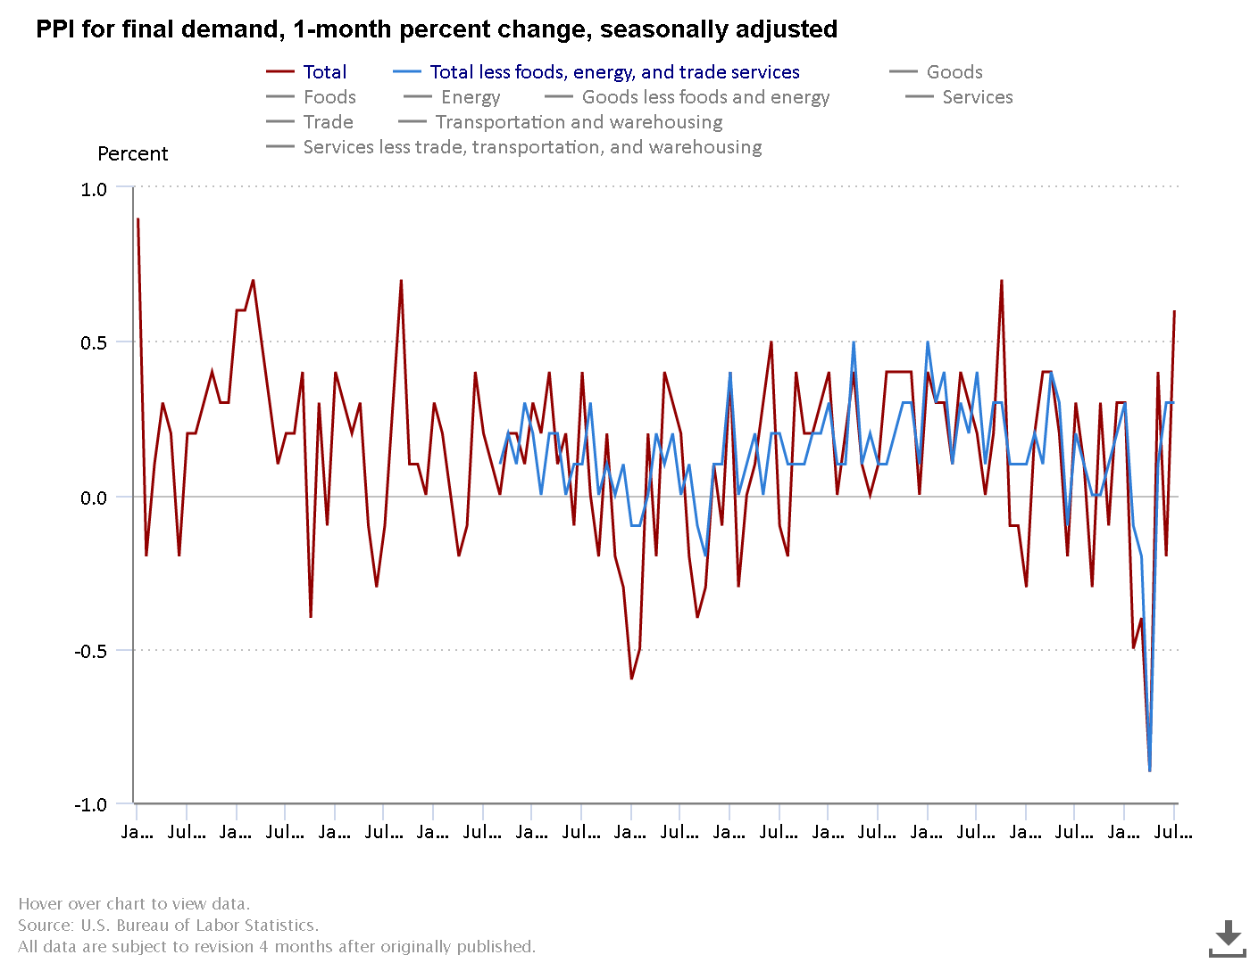

Ne Kadar ReSesyon?

ABD 4Ç büyüme 3.T verisi 2.1% olarak gerçekleşmişti. Önceki çeyrekte %3.2 olan kişisel tüketim %1.8arttı.

%2.1 beklenen ABD 4Ç büyüme 2.tahmin verisi %2.1 ,

4.Çeyrekte öncü çekirdek PCE fiyat endeksi %1,2 olarak gerçekleşti. Tüketici harcamaları %1.7 ile aşağı yönlü revize edildi. Önceki veride Çekirdek PCE % 1.3 artarak 1.6'lık beklentinin altında kalmıştı.

GS, ABD ekonomisinin 2.çeyrekte %24 daralmasını beklerken, Bloomberg anketine göre gelecek 12 ayda resesyon olasılığı %45 seviyesindeydi.

https://twitter.com/icbcyatirim
Bizi takip etmek için
INCLUDEPICTURE "http://www.isyatirim.com.tr/mail_banner/facebook.png" \* MERGEFORMATINET INCLUDEPICTURE "http://www.isyatirim.com.tr/mail_banner/facebook.png" \* MERGEFORMATINET INCLUDEPICTURE "http://www.isyatirim.com.tr/mail_banner/facebook.png" \* MERGEFORMATINET INCLUDEPICTURE "http://www.isyatirim.com.tr/mail_banner/facebook.png" \* MERGEFORMATINET INCLUDEPICTURE "http://www.isyatirim.com.tr/mail_banner/facebook.png" \* MERGEFORMATINET INCLUDEPICTURE "http://www.isyatirim.com.tr/mail_banner/facebook.png" \* MERGEFORMATINET INCLUDEPICTURE "http://www.isyatirim.com.tr/mail_banner/facebook.png" \* MERGEFORMATINET INCLUDEPICTURE "http://www.isyatirim.com.tr/mail_banner/twitter.png" \* MERGEFORMATINET INCLUDEPICTURE "http://www.isyatirim.com.tr/mail_banner/twitter.png" \* MERGEFORMATINET INCLUDEPICTURE "http://www.isyatirim.com.tr/mail_banner/twitter.png" \* MERGEFORMATINET INCLUDEPICTURE "http://www.isyatirim.com.tr/mail_banner/twitter.png" \* MERGEFORMATINET INCLUDEPICTURE "http://www.isyatirim.com.tr/mail_banner/twitter.png" \* MERGEFORMATINET INCLUDEPICTURE "http://www.isyatirim.com.tr/mail_banner/twitter.png" \* MERGEFORMATINET INCLUDEPICTURE "http://www.isyatirim.com.tr/mail_banner/twitter.png" \* MERGEFORMATINET

Veri Gündemi

TR İşsizlik önc %12,9

- ECB faiz kararı.........
- ABD'de 252 kişinin Halkbank aleyhine açtığı davanın ilk ara duruşması New York Güney Bölge Mahkemesi'nde görülecek.
- TR işsizlik Oranı Haziran önceki: % 12.9
- TR Cari İşlemler Dengesi Temmuz bek : - 2.0 milyar dolar.....
- 15.30 ABD haftalık işsizlik başv bek 828k
- EIA petrol Stokları önc -9.4 M varil
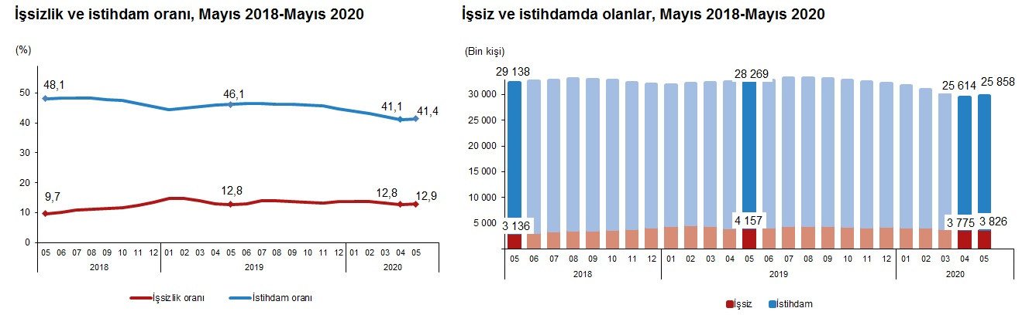
http://www.tuik.gov.tr/HbGetirHTML.do?id=33789

ICBC Yatırım Araştırma

GÜNLÜK BÜLTEN 10.09.2020

Küresel Piyasalar

Şirket Haberleri
*Geçen hafta ABD haftalık işsizlik başvuruları 881k olarak gerçekleşti (mevsimsel düzeltme) .Önceki hafta 1106M (kamudan gelen 600 dolarlık çeklerin sona erdiği Temmuz sonrası dönem ) 1.186k ile pandemi başlangıcından bu yana en düşük seviyesine inmişti...

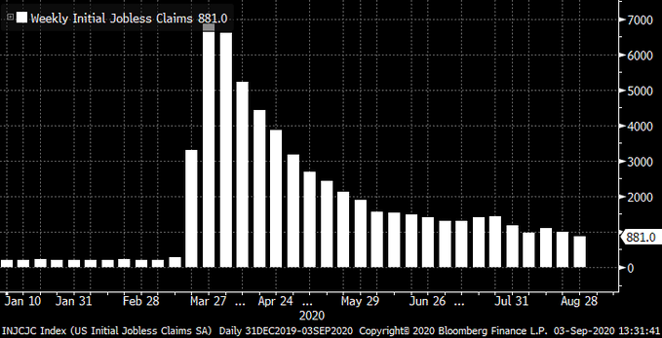

5.950M beklenen ABD Temmuz açık iş verisi 6.62 M oldu.
Haziran 5.89M, Mayıs 5.400 M olarak gerçekleşmişti...
ABD Mart 6.19M ile Mayıs 2017'den bu yana en düşük seviyedeydi. ABD Şubat açık iş verisi 6.88 M olmuştu .. ABD Aralık açık İş verisi 6.423 M olarak gerçekleşmişti. ABD Kasım açık iş 6.800 M olarak gerçekleşmişti. ABD Ekim açık iş 7.267 M , ABD Eylül açık 7.024 M, Ağustos açık iş verisi 7.05 M. Fed tarafında işe alımların sağlam olduğu belirtilirken, İşgücü piyasasının sıkılığı maaş artışlarına yardımcı olmuştu. Rakamın yüksek seyretmesi, Amerikalıların iş gücü piyasasındaki güçlenmeye paralel olarak, daha iyi pozisyonlara geçmek için mevcut işlerinden ayrıldığı şeklinde değerlendiriliyor...............

TSGYO Bedelli Sermaye Artırımı İşleminin Tamamlanması Sonrası SPK'ya Başvuruda Bulunulması Hk.
MEGAP İstanbul Zeytinburnu' nda Şube Açılışı
BOSSA Adana İli / Seyhan İlçesi Zeytinli Mahallesi 12068 Ada 7 ve 8 parseller,12067 Ada 1 parsel ve 14070 Ada 6 parsel'de yer alan taşınmazların 09.09.2020 tarihinde 55.000.000.-TL bedel ile Kıvanç Tekstil Sanayi ve Ticaret A.Ş.'ye satışı tamamlanmış ve satış bedeli nakden tahsil edilmiştir.
SELGD Yeni pay alma haklarının kullanılmasından sonra kalan payların toplam nominal değeri 65.715,606 TL olup, bu paylar 14-15 Eylül 2020 tarihleri arasında 2 iş günü süreyle A1 Capital Yatırım Menkul Değerler A.Ş. aracılığıyla Borsa İstanbul A.Ş. Birincil Piyasada, 1 TL nominal değerli pay fiyatı 1,00 TL'den az olmamak üzere Birincil Piyasada oluşacak fiyattan satışa sunulacaktır.
ZOREN Nitelikli Yatırımcıya Satış İhraç Tavanı Tutarı 950.000.000
VAKBN Hazine ve Maliye Bakanlığı garantisi altında 7 yıl geri ödemesiz toplam 23 yıl vadeli 250 milyon ABD Doları tutarındaki Türkiye Acil Durum Şirket Desteği Projesi'nin Dünya Bankası İcra Direktörleri Kurulu tarafından onaylandığı duyurulmuştu. Söz konusu projenin kredi anlaşması Dünya Bankası ile VakıfBank arasında 09.09.2020 tarihinde imzalanmıştır.
PINSU.E, RAYSG.E, SANFM.E paylarında 10/09/2020 tarihli işlemlerden (seans başından) 24/09/2020 tarihli işlemlere (seans sonuna) kadar brüt takas uygulanacaktır.
CEOEM 1.535.183TL (KDV hariç) tutarında medikal nitril eldivenin yurtdışına satışı, dış ticaret şirketi üzerinden yapılmıştır.
PETKM Nakit Kar Payı Ödeme Şekli Ödenmeyecek
MEPET Mepet A.Ş. ile Petrol Ofisi A.Ş. arasında Mepet A.Ş.'ye ait olan Selimpaşa Kuzey ve Selimpaşa Güney Akaryakıt istasyonlarının bayilik sözleşmesi imzalanması hakkında.
DOHOL Çelik Halat ve Tel Sanayii A.Ş. hisselerinde 09.09.2020 tarihinde, 13,00 - 13,27 TL fiyat aralığından (ağırlıklı ortalama fiyat 13,14 TL) 100.000 adet satış işlemi
SKBNK Rüçhan Hakkı Kullanım Oranı (%) 60,62176 çıkarılmış sermayesinin, tamamı nakden karşılanmak suretiyle 702.000.000 TL (%60,62) oranında artırılarak 1.860.000.000 TL'ye
ORGE Epique Island Projesi'nde toplam sözleşme büyüklüğümüz 23.026.167,53 TL+KDV ve 986.874,84 USD+KDV tutarına ulaşmıştır.

Ekonomi Haberleri

- Foreks 11 ekonomist ile düzenlediği ankete göre, Temmuz sanayi üretimi için ortalama tahmin takvim etkisinden arındırılmış veride %5,3 artış, arındırılmamış veride ise %4,3 artış yönünde 14 Eylül Pazartesi x TR Haziran 2020 Sanayi üretimi yıllık %0,1 arttı. Sanayi üretimi aylık %17,6 (bek –2.1%) arttı. Sanayi üretimi Mayıs ayında aylık bazda çok sert yükseliş kaydederek %17,4 artmıştı.
- Türkiye İMSAD tarafından hazırlanan İnşaat Malzemeleri Sanayi Dış Ticaret Endeksi temmuz ayı sonuçlarına göre; inşaat malzemeleri sanayisi, ihracatta biri aylık biri de yıllık olmak üzere iki rekor kırdı.
- Tüm öncü göstergelerin en kötünün geride kaldığını gösterdiğini ifade eden Bakan Albayrak, ikinci yarıda V tipi toparlanma beklediklerini söyledi.
- Trump Florida ve Körfez Sahili bölgesinde denizde petrol arama faaliyetlerinin yasak süresini uzatan bir bildiri imzaladı- BHT
- Macron, Avrupa Birliği üyesi olan Akdeniz ülkelerini Korsika adasında 10 Eylül'de MED 7 zirvesinde bir araya getiriyor. Toplantının gündeminde Türkiye ve Yunanistan arasında Doğu Akdeniz'de yaşanan kriz ve Libya'daki son durum var -VOA
- Pfizer ve BioNTech Avrupa Birliği'ne deney aşamasında oldukları aşılarından 200 milyon doz tedarik etmek için anlaşmaya vardı BHT
- Spor kulüplerinin bankalarla olan borç yapılandırma anlaşmasının 10 gün içinde tamamlanması beklenirken, vadenin 2 yıl ödemesiz toplam 12 yıl olması bekleniyor. Yapılandırmada faizin yüzde 10-11 olacağı belirtilirken, anlaşma sadece 4 büyük kulüp ile yapılacak BHT 090920

ICBC Yatırım Araştırma

GÜNLÜK BÜLTEN 10.09.2020
.10.2015

Teknik Bakış

BIST-100 günü 0.93% artış ile 1099 puandan tamamladı. İşlem hacmi 18 mlr TL.

DESTEK 1085.23 1072.80 1064.42 1063.04 sa %38.2 fib.: 1060......

1039..... 1036.48 985.38 976.72 (m-m)* 974.82- 972.75* 946.02 - 922.99- 916.44

USD$ : 135.369 135.196 131.875 125.075 ..............

DİRENÇ 1102.8 1113.55 1118.24 1121.38 1124.62 sa x 1143.26 w-w .... 1162.79 1173.91

BIST100 ….50 mav: 1110……. 1113 1118 ………1121 1124

Bilgi Notu Kapanış Destek Direnç

EREGL | 9.03 | 8.98 8.97 | 9.13 9.37 9.39 9.7
THYAO | 10.85 | 10.76 10.74 | 11.01 11.28 11.53 12.06
ENJSA | 8.39 | 8.28 8.24 | 8.48 8.54 8.74 8.81
SAHOL | 7.89 | 7.85 7.84 | 7.95 8.1 8.21

ICBC Yatırım Araştırma

GÜNLÜK BÜLTEN 10.09.2020

Ağustos Tüfe %11,77 (önc %11,76)

Sgmk & Faiz

Para Politikası Kurulu , politika faizi olan bir hafta vadeli repo ihale faiz oranının yüzde 8,25 düzeyinde sabit tutulmasına karar vermiştir (bek: O/N ve GLP'de 75 baz puan artırım) Turizm gelirlerinde salgın hastalığa bağlı olarak gözlenen düşüşe rağmen seyahat kısıtlamalarının hafifletilmesiyle kısmi bir iyileşme başlamıştır. İktisadi faaliyette kademeli normalleşme adımlarıyla birlikte Mayıs ayında başlayan toparlanma güç kazanmaktadır.

Enflasyonun 2020 yılı sonunda yüzde 8,9 olarak gerçekleşeceği (önc %7.4) .2021 yıl sonunda yüzde 6,2’ye geriledikten sonra orta vadede yüzde 5 düzeyinde istikrar kazanacağı tahmin edilmektedir
Salgına bağlı birim maliyet artışları, birikimli döviz kuru gelişmeleri, uluslararası petrol fiyatlarındaki toparlanma ile dönemsel ve salgına bağlı etkilerle artan gıda fiyatları tüketici enflasyonundaki yükselişin temel belirleyicileri olmuştur. Bu görünüm altında, çekirdek göstergelerin yıllık enflasyonu ve eğilimleri bir miktar yükselmiştir.
PPK Toplantıları 24 Eylül 2020

TÜFE'de (2003=100) 2020 yılı Ağustos ayında bir önceki aya göre %0,86 (bek %1)
bir önceki yılın Aralık ayına göre %7,29,
bir önceki yılın aynı ayına göre %11,77
on iki aylık ortalamalara göre %11,27 artış gerçekleşti.
Yıllık en düşük artış %2,44 ile alkollü içecekler ve tütün grubunda gerçekleşti
Bir önceki yılın aynı ayına göre artışın düşük olduğu diğer ana gruplar sırasıyla, %6,37 ile haberleşme, %6,61 ile eğlence ve kültür ve %8,50 ile eğitim oldu.

*Eğitim hizmetlerinde uygulamaya konulan KDV indiriminin önümüzdeki dönemde fiyatları olumlu etkileyebileceği değerlendirilmektedir-TCMB 04 09 20..

.

li

,

Hazine- 3 Aylık Borçlanma Programı

Vadeli İşlemler

1241 1241.75 seviyelerini geçemeyen endeks hafta başında 1237 - 1226

Salı 1242 1227 1232 1221

Dün 1223- 1242 (TSİ: 18.05)

bandında hareket etti

USDTRL
7.4760-7.4983 7.4861
bandında hareket etti (MB öncesi 7.2980)

7.2756 7.1952 7.1827 7.0128- 6.8794 destekler

m-m : 7.27 - 6.6727 :farkı : +0.5973......................

*7.4161 önceki tepe
Max Min Fark
7.4675 7.4364 +0.0311…………………çalıştı
7.4598 7.3806 +0.0792

2020 yıl sonu TÜFE tahmini %10,82 (önc %10,22) gerçekleşti. 12 ay sonrası TÜFE tahmini %9,70 (önc %9,33)

.

.

Eylül ayında toplam 25,7 milyar TL’lik iç borç servisine karşılık toplam 10 milyar TL’lik iç borçlanma

Ekim ayında toplam 43,9 milyar TL’lik iç borç servisine karşılık toplam 22 milyar TL’lik

Kasım ayında toplam 28,8 milyar TL’lik iç borç servisine karşılık toplam 15 milyar TL’lik iç borçlanma yapılması programlanmaktadır

.

ICBC Yatırım Araştırma

GÜNLÜK BÜLTEN 10.09.2020

Öneri, eleştiri ve sorularınız için yatirimarastirma@icbcyatirim.com.tr adresine göndereceğiniz
e-posta ile bize ulaşabilirsiniz.

Facebook : ICBC Yatirim

Twitter : icbcyatirim

Instagram : icbcyatirim

Linkedin : ICBC Yatırım

UYARI
Burada yer alan yatırım bilgi, yorum ve tavsiyeleri yatırım danışmanlığı kapsamında değildir. Yatırım danışmanlığı hizmeti SPK tarafından yayımlanan tebliğ çerçevesinde, aracı kurumlar, portföy yönetim şirketleri, mevduat kabul etmeyen bankalar ile müşteri arasında imzalanacak bir sözleşme çerçevesinde sunulur. Burada ulaşılan sonuçlar, tercih edilen hesaplama yöntemi ve veya yorum tavsiyede bulunanların kişisel görüşlerine dayanmaktadır. Sadece burada yer alan bilgilere dayanılarak yatırım kararı verilmesi sağlıklı sonuçlar doğurmayabilir. Ayrıca burada yer alan bilgiler mali durumunuz ile risk ve getiri tercihlerinize uygun olmayabilir.

